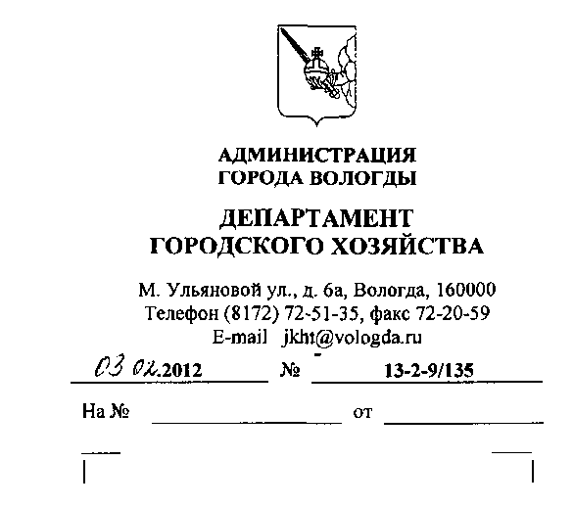
Уважаемый Сергей!
Рассмотрев Ваше обращение на официальный сайт Администрации города Вологды в информационно-телекоммуникационной сети «Интернет» с выходом на место в присутствии представителя ТЦ «Атлант», сообщаем следующее.
Административно-техническим отделом Департамента городского хозяйства Администрации города Вологды составлен протокол об административном нарушении на индивидуального предпринимателя по вопросу наличия гололеда на территории, прилегающей к торговому центру «Атлант» по адресу: ул.Чернышевского, д.69. На момент проверки 30.01.2012 года территория находилась в удовлетворительном состоянии.
Согласно разделу п.9.9 раздела 9 «Расположение транспортных средств на проезжей части» Правил дорожного движения Российской Федерации запрещается движение транспортных средств по разделительным полосам и обочинам, тротуарам и пешеходным дорожкам.
При осмотре территории стоянки автотранспортных средств на газоне, находящемся рядом с торговым центром «Атлант», не было. Если у Вас будет возможность сделать фото- или видеоматериалы по фактам нарушения водителями транспортных средств Правил дорожного движения Российской Федерации, просим направить данные материалы в УГИБДД УМВД России по Вологодской области или Департамент городского хозяйства городского хозяйства Администрации города Вологды для принятия мер административного наказания к нарушителям, также Вы
ДГХ.ТСВ/ОБОЭ.ТСВ.Р11-1/х:\обмен файлам и\тимофеева с.в\преминина.(1ос

можете обратиться в дежурную часть Отдельного батальона дорожно-патрульной службы УГИБДД УМВД России по Вологодской области по телефону 72-00-82.
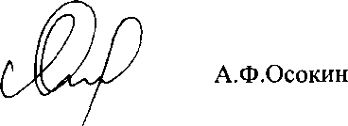
Заместитель Главы города Вологды - начальник Департамента городского хозяйства Администрации города Вологды
С.В.Тимофеева 760605 М.Ю.Ветюков722400 О.М Тихова721110
ДГХ.ТСВ/ОБОЭ.ТСВ.Р11-1/хЛобмен файлами\тимофеева с.в\преминина.йос

